Kompetenzen | Online Kommunikation (Schreiben)
Niveau | A1
Themenbereiche | Persönliches Lebensumfeld, Schule, Arbeitswelt
Methoden | Einzelarbeit, Gruppenarbeit, Einsatz digitaler Medien
Zeitbedarf | gut einsetzbar außerhalb des Unterrichts
Eingangsvoraus-setzungen | S/S verfügen über einfaches Repertoire an Wörtern und Wendungen zu den behandelten Themen (z.B. Transportmittel, Lebensmittel, Unterrichtsgegenstände etc.)
Materialien | 1 Mobiles Endgerät (S/S)
Quellen | Lindsay Clandfield, Interaction Online, 2018, p. 44
Details zur Aufgabe | Zur reibungslosen Durchführung empfiehlt es sich, die Aufgabe während des Unterrichts zu erklären. Die notwenigen Ausdrücke (prefiero / por supuesto / ninguna de las dos cosas) können dabei erarbeitet werden.  Wichtig ist der Hinweis, dass erst eine neue Auswahl gepostet werden darf, wenn der vorhergehende Eintrag kommentiert wurde.
TechTools | Signal  Eine sehr einfache Lösung ist SIGNAL (funktioniert wie WhatsApp, ist aber ein Messenger mit sehr sicherer Verschlüsselung).  MS Teams  Natürlich sind auch Chatrooms mit verschiedenen Tools möglich. Für die BMHS ist derzeit MS Teams eine gute Lösung, da jede/r S/S Zugang dazu hat und es kein soziales Netzwerk im klassischen Sinn ist.

¿Este o lo otro?
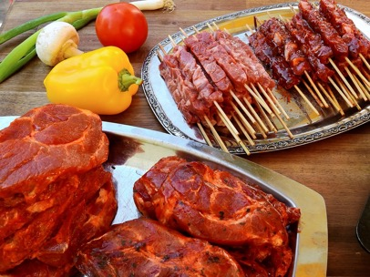
¿CARNE o PESCADO?

TAREA 1
Voy a escribir dos cosas y tú tienes que decidir cuál prefieres. Escribe el nombre de la cosa que te gusta más y usa una de las expresiones* que has aprendido previamente.

Por ejemplo:
¿Viajar en autobús o en tren?
*expresiones útiles:
por supuesto - selbstverständlich
yo prefiero – ich bevorzuge
ninguna de las dos cosas – keines von beiden

Tú escribes:
¡Viajar en tren, por supuesto! o bien Yo prefiero viajar en autobús.

Si no te gusta viajar en tren ni tampoco en autobús, puedes escribir:
Ninguna de las dos cosas.

¿Preparado? Entonces ¡empezamos!

TAREA 2
Ahora es tu turno. Piensa en dos cosas diferentes que estén relacionadas. Si eres el primero en acabar, puedes escribir un post con tus dos cosas. Si no eres el primero, entonces responde a tu compañero/a y después escribe un post con tus dos cosas.

Nach dieser Lerneinheit kann ich … | ☺ | 😐 | ☹
… eine Auswahl treffen und ausdrücken, dass mir etwas besser gefällt.
… auf Spanisch einfache Sätze verstehen und verwenden (posten).

